“考研直播课”12月直播计划发布啦！
直播计划一、考研政治直播课—— 唯物史观重难点分析
- 讲座时间：12月6日19：00——20：30
- 主讲嘉宾：周晓杰
三、嘉宾介绍：多年从事考研政治的命题规律、备考方法、应试技巧的研究，精准把脉考试方向。教育部大学生在线、腾讯网、新浪网特邀嘉宾；凤凰网、考试吧特聘名师。编写《考研思想政治理论红宝书考点全解》，《考研政治基础教程》等参考书籍。
四、主讲内容：人类社会发展的规律
1、社会发展：一个基本问题
两个一般规律
三大更替理论
五大发展动力
2、人的作用：人民群众的作用
个人的作用

直播计划二、考研高等数学第七讲——二重积分重难点分析
一、讲座时间：12月7日19：00——20：30
二、主讲嘉宾：丁勇
三、嘉宾介绍：11年考研数学教学经验，教育部大学生在线、腾讯网、新浪网特邀嘉宾，凤凰网、考试吧特聘名师。编写《考研数学考试大纲配套强化指导》，《考研数学高等数学解码》、《考研数学线性代数解码》等辅导书籍。
四、主讲内容：
1、二重积分的概念和性质
2、二重积分的计算

直播计划三、考研英语直播课——长难句综合演练
- 讲座时间：12月9日19：00——20：30
- 主讲嘉宾：徐雯
三、嘉宾介绍：高等教育出版社图书部特聘英语专家、腾讯教育考研频道特聘英语教师。编写《全国硕士研究生入学统一考试英语考试大纲配套强化指导》等英语参考书籍。
四、主讲内容：1.长难句理解练习
2.句法写作运用

直播计划四、考研英语直播课——大小作文冲刺预测
一、讲座时间：12月13日19：00——20：30
二、主讲嘉宾：徐雯
三、嘉宾介绍： 高等教育出版社图书部特聘英语专家、腾讯教育考研频道特聘英语教师。编写《全国硕士研究生入学统一考试英语考试大纲配套强化指导》等英语参考书籍。
四、主讲内容： 1、应用文难点突破
2、大作文模板及素材语料运用

直播计划五、考研政治直播课——核心考点点晴与预测
一、讲座时间：12月15日19：00——20：30
二、主讲嘉宾：周晓杰
三、嘉宾介绍：多年从事考研政治的命题规律、备考方法、应试技巧的研究，精准把脉考试方向。教育部大学生在线、腾讯网、新浪网特邀嘉宾；凤凰网、考试吧特聘名师。编写《考研思想政治理论红宝书考点全解》，《考研政治基础教程》等参考书籍。
四、主讲内容： 政治五大学科全景式点题

直播计划六、考研数学直播课——考研数学考前大串讲
一、讲座时间：12月16日19：00——20：30
二、主讲嘉宾：丁勇
三、嘉宾介绍：11年考研数学教学经验，教育部大学生在线、腾讯网、新浪网特邀嘉宾，凤凰网、考试吧特聘名师。编写《考研数学考试大纲配套强化指导》，《考研数学高等数学解码》、《考研数学线性代数解码》等辅导书籍。
四、主讲内容：考研数学考前大串讲
（高等数学，线性代数，概率统计）
直播计划七、四六级考前直播课——四六级考前突击课

一、讲座时间：12月14日19：00——20：30
二、主讲嘉宾：姜鹏浩
三、嘉宾介绍： 万学教育旗下海文四级，六级，考研的英语名师。高等教育出版社图书部特聘英语讲师、腾讯教育考研频道特聘英语教师。主讲英语的词汇、语法、阅读、写作、翻译、完型等，教学辅导经验丰富，在专业英语辅导方面很有造诣，常年以来坚持为学员们分享大学英语的考试特点、考试规律和各种题型的解题思维。
四、主讲内容：1、听力盲听速成法
2、15选10裸填法
- 仔细阅读一剑封喉出答案
直播操作
方式一：PC端观看
1、浏览器输入www.yjsexam.com进入首页
2、点击底部直播图
3、进入直播课

方式二：手机端观看
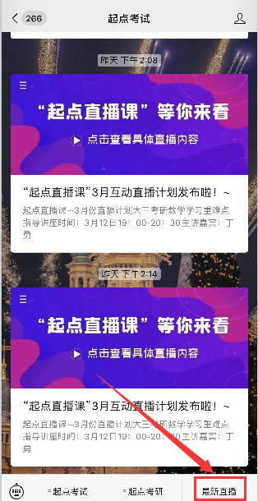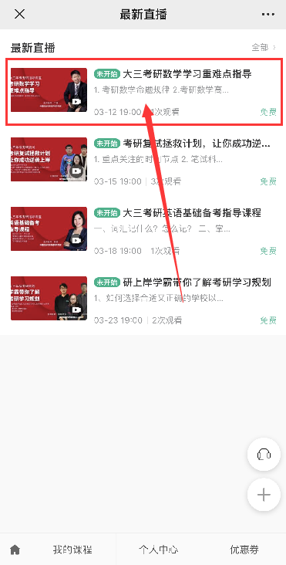
1、关注“起点考试”微信公众号
2、注册/登录
3、进入首页，点击底部菜单“最新直播”
4、观看直播

直播回放
手机端观看
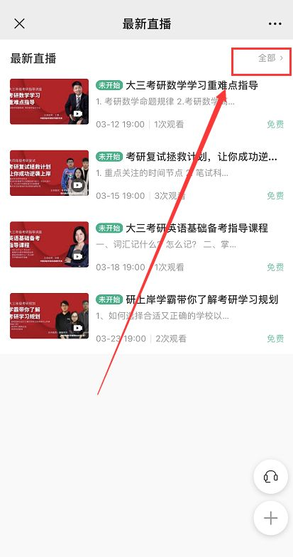
1、关注“起点考试”微信公众号
2、注册/登录
3、进入首页点击“最新直播
4、点击右上角“全部”
5、即可观看直播回放

